**UNIVERSIDAD CATOLICA DE HONDURAS**

¨Nuestra señora reina de la paz¨

INFORME NO. 2

**Nombre:**

Alexis Obed Nolasco Salgado

**Clase:**

Sistemas Inteligentes Para Negocios

**Fecha:**

20 De Octubre 2017

Año 2017

**INDICE**

PENTAHO……………………………………………………………………............................3

MICROSTRATEGY……………………..…………………………………............................6

SAP BUSSINESS……………………………………………………………………...................8

IBM COGNOS……………………………………………………………………....................10

INFORMATION BUILDERS……………………………………………..........................12

QLIK……………………………………………………………………...................................16

TABLEAU……………………………………………………………………...........................18

PANORAMA…………………………………………………………..……..........................20

SHAREPOINT PORTAL SERVER …………………………………………………………....21

INFRAGISTICS……………………………………………………………………....................22

RADARCUBE.………………………………………………………………..........................24

BI CON SPSS……………………………………………………………………......................26

BI CON DUNDAS…………………………………………………………………..................28

VISOKIO……………………………………………………………………………………………….42

PANOPTICON……………………………………………………………………………………….43

BIBLIOGRAFIA………………………………………………………………………………………44

# **Pentaho**

Se define a si mismo como una plataforma de BI “orientada a la solución” y “centrada en procesos” que incluye todos los principales componentes requeridos para implementar soluciones basadas en procesos tal como ha sido concebido desde el principio.

Productos

**Pentaho Analysis Services**: cuyo nombre código Modrian es un servidor OLAP (procesamiento analítico en línea) escrito en Java. Es compatible con el MDX (expresiones multidimensionales) y el lenguaje de consulta XML para el Análisis y especificaciones de la interfaz olap4j.

**Pentaho Reporting**: Consiste en un motor de presentación, capaz de generar informes programáticos sobre la base de un archivo de definición XML. Sobre esta solución se han desarrollado muchas herramientas, por ejemplo informes, diseñadores de interfaz gráfica de usuario, y asistentes tipo wizard. Un uso notable de esta herramienta es el Generador de informes para OpenOffice.org

**Pentaho Data Mining**: Es una envoltura alrededor del proyecto Weka. Es una suite de software que usa estrategias de aprendizaje de máquina, aprendizaje automático y minería de datos. Cuenta con series de clasificación, de regresión, de reglas de asociación, y de algoritmos de clustering, para así apoyar las tareas de análisis predictivo.

**Pentaho Dashboard**: Es una plataforma integrada para proporcionar información sobre sus datos, donde se pueden ver informes, gráficos interactivos y los cubos creados con las herramientas Pentaho Report Designer.

**Pentaho para Apache Hadoop**: Es un conector de bajo nivel para facilitar el acceso a MUY grandes volúmenes manejados en el proyecto Apache Hadoop, la Suite de Pentaho BI para Hadoop permite abordar los mayores desafíos que experimentan los usuarios de Hadoop -, sobre su empinada curva de aprendizaje técnico, la falta de personal técnico cualificado y la falta de disponibilidad de las aplicaciones de desarrollo y despliegue para llevar a cabo la integración de datos e inteligencia de negocios con Hadoop.

Requerimientos de Hardware y Software

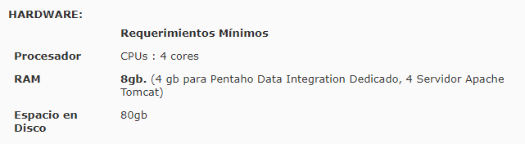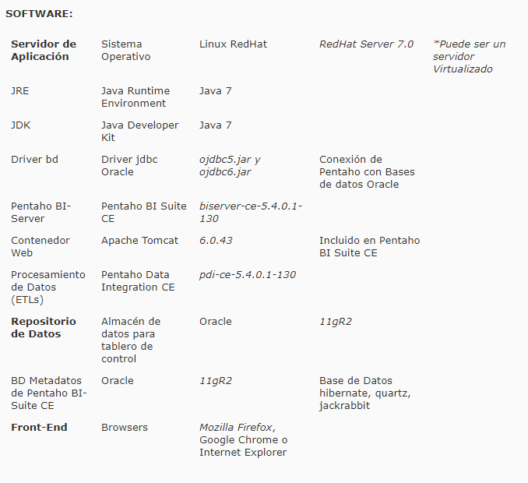

Soportes

El único dispositivo que tiene (o tuvo, mejor dicho) algún soporte es el iPhone (<http://www.pentaho.com/launch/iPhone/>), pero era para la plataforma 1.7.

Las características generales son:

º Proporciona funcionalidad crítica para usuarios finales como:

• Acceso vía web.

• Informes parametrizados.

• Scheduling.

• Suscripciones.

• Distribucíon (bursting).

º Proporciona claras ventajas a especialistas en informes:

• Acceso a fuentes de datos heterogeneos: relacional (vía jdbc), OLAP, XML, transformaciones de pentaho data integration.

• Capacidad de integración en aplicaciones o portales: jsp, portlet, web service.

• Definición modular de informes (distinción entre presentación y consulta).

º Diseño de informes flexible:

• Entorno de diseño gráfico.

• Capacidad de uso de templates.

• Acceso a datos relacionaes, OLAP y XML.

º Desarrollado para:

• Ser embebible.

• Ser fácil de extender.

• No consumir muchos recursos.

• 100% Java: portabilidad, escalabilidad e integración.

º Multiplataforma (tanto a nivel de cliente como servidor):

• Mac.

• Linux/unix.

• Windows.

# **MicroStrategy**

Está diseñada para permitir que las organizaciones implementen rápidamente análisis complejos y aplicaciones de seguridad a escala. La arquitectura de nuestra plataforma está especialmente diseñada para ofrecer aplicaciones de alto rendimiento y satisfacer las demandas de inteligencia empresarial de todos los usuarios y de todas las organizaciones.

Implementación de producción

Servidor

* [Sistemas operativos de servidor](http://www2.microstrategy.com/producthelp/10.6/Readme-ES/MicroStrategy-10.6-System-Requirements_74940461.html#MicroStrategy10.6SystemRequirements-server_operating_systems)
  + [Integración con LDAP](http://www2.microstrategy.com/producthelp/10.6/Readme-ES/MicroStrategy-10.6-System-Requirements_74940461.html#MicroStrategy10.6SystemRequirements-LDAP_integration)
* [Intelligence Server](http://www2.microstrategy.com/producthelp/10.6/Readme-ES/MicroStrategy-10.6-System-Requirements_74940461.html#MicroStrategy10.6SystemRequirements-IntelligenceServer)
* [Servidor de Web / Web Services / Mobile Server](http://www2.microstrategy.com/producthelp/10.6/Readme-ES/MicroStrategy-10.6-System-Requirements_74940461.html#MicroStrategy10.6SystemRequirements-webserverservicesmobile)
  + [MicroStrategy Web](http://www2.microstrategy.com/producthelp/10.6/Readme-ES/MicroStrategy-10.6-System-Requirements_74940461.html#MicroStrategy10.6SystemRequirements-Web)
  + [Mobile Server](http://www2.microstrategy.com/producthelp/10.6/Readme-ES/MicroStrategy-10.6-System-Requirements_74940461.html#MicroStrategy10.6SystemRequirements-mobile_server1)
* [Usher Server](http://www2.microstrategy.com/producthelp/10.6/Readme-ES/MicroStrategy-10.6-System-Requirements_74940461.html#MicroStrategy10.6SystemRequirements-Usher)
* [Narrowcast Server](http://www2.microstrategy.com/producthelp/10.6/Readme-ES/MicroStrategy-10.6-System-Requirements_74940461.html#MicroStrategy10.6SystemRequirements-NarrowcastServer)

Cliente

* [Clientes de Usher](http://www2.microstrategy.com/producthelp/10.6/Readme-ES/MicroStrategy-10.6-System-Requirements_74940461.html#MicroStrategy10.6SystemRequirements-usher_clients)
* [Cliente de MicroStrategy Web](http://www2.microstrategy.com/producthelp/10.6/Readme-ES/MicroStrategy-10.6-System-Requirements_74940461.html#MicroStrategy10.6SystemRequirements-Web_Client)
* [Cliente de MicroStrategy Mobile](http://www2.microstrategy.com/producthelp/10.6/Readme-ES/MicroStrategy-10.6-System-Requirements_74940461.html#MicroStrategy10.6SystemRequirements-mobile)
* [Cliente de MicroStrategy Office](http://www2.microstrategy.com/producthelp/10.6/Readme-ES/MicroStrategy-10.6-System-Requirements_74940461.html#MicroStrategy10.6SystemRequirements-office_client)

Herramientas

* [Herramientas administrativas](http://www2.microstrategy.com/producthelp/10.6/Readme-ES/MicroStrategy-10.6-System-Requirements_74940461.html#MicroStrategy10.6SystemRequirements-admin_tools)
* [MicroStrategy Desktop](http://www2.microstrategy.com/producthelp/10.6/Readme-ES/MicroStrategy-10.6-System-Requirements_74940461.html#MicroStrategy10.6SystemRequirements-Desktop)
* [MicroStrategy SDK](http://www2.microstrategy.com/producthelp/10.6/Readme-ES/MicroStrategy-10.6-System-Requirements_74940461.html#MicroStrategy10.6SystemRequirements-SDK)

Requsitos de Hardware

Memoria (RAM): 4 GB o superior

Espacio de almacenamiento mínimo requerido: Tres veces la cantidad de RAM disponible para Intelligence Server. Por ejemplo, un servidor de inteligencia que tiene 4 GB de RAM requiere 12 GB de espacio en el disco duro.

Procesador: compatible con x64

Independientemente de dónde elija instalar la Edición de evaluación, debe tener al menos 1 GB de espacio libre en su unidad C: para un conjunto de archivos de sistema que MicroStrategy instala. Por ejemplo, incluso si elige instalar la Edición de evaluación completa en su unidad D:, todavía tendrá 1 GB de archivos de sistema instalados en su unidad C :. Este requisito de almacenamiento se suma al espacio de almacenamiento mínimo mencionado en la lista anterior.

Requsitos de Software

* Sistema operativo Microsoft Windows de 64 bits:
  + Windows Server 2012 R2
  + Windows Server 2012
  + Windows 2008 R2
  + Windows 10 **Ver nota 1**
  + Windows 7 **Ver nota 1**

Microsoft .NET Framework 4.0, 4.5 o 4.6.x. Debe instalarse antes que MicroStrategy Secure Enterprise y normalmente viene preinstalado con el sistema operativo.

* + Explorador Web: Consulte [Exploradores Web](http://www2.microstrategy.com/producthelp/10.6/Readme-ES/MicroStrategy-10.6-System-Requirements_74940461.html#MicroStrategy10.6SystemRequirements-web_browsers).
  + Adobe Reader versión 10.x o 11.x
  + Para evaluar los siguientes productos, se requiere Microsoft Internet Information Services (IIS) versión 7.x u 8.x **Ver nota 2**
    - MicroStrategy Subscription Portal
    - MicroStrategy MDX Cube Provider

Soportes a móviles

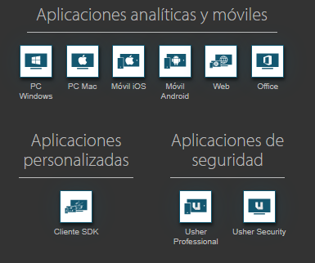

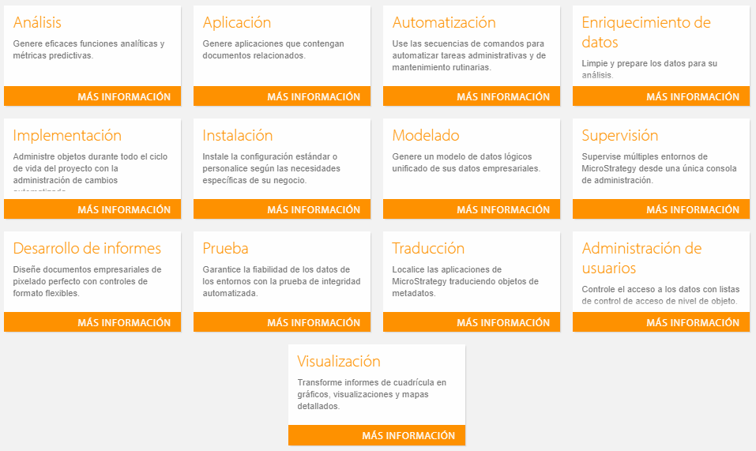Herramientas:

# **Sap BussinessObjects**

Detalles de requisitos del sistema

Servidor mínimo

Requisitos de hardware

Espacio mínimo en el disco

14 GB a 16 GB para la instalación del servidor por defecto, dependiendo del sistema operativo

Sistemas operativos

Apple Safari, Firefox, Microsoft Internet Explorer, Google Chrome, Windows: servidor 2008 y 2012; Suse SLES 11 x86\_64; Red Hat EL 5 y 6 x86\_64; AIX 6.1 y 7.1 Power; Solaris 10 y 11 SPARC

Navegadores

HP JSE, IBM JSE, Oracle (Sun) JSE, SAP JVMMicrosoft IE 8, 9, 10, 11, Mozilla Firefox ESR 31.x, Google Chrome, Safari 7

Aplicación Java servidores

Servidor de aplicaciones JBoss; SAP NetWeaver Java Application Server; Apache Tomcat; Oracle WebLogic Server; Servidor de aplicaciones IBM WebSphere

**Componentes**

**SAP Crystal Reports:**

le permite diseñar informes con un formato de píxeles perfecto mediante la conexión a prácticamente todas las fuentes de datos y proporciónelos de forma segura tanto dentro como fuera de la organización.

**SAP Business Objects Dashboards:**

es una herramienta de visualización de arrastrar y soltar diseñada para crear análisis interactivos para cuadros de mando potentes y personalizados con conexiones directas a la plataforma SAP BusinessObjects BI, SAP NetWeaver Business Warehouse (SAP NetWeaver BW) y otras fuentes de datos.

**SAP Business Objects Web Intelligence:**

ofrece una potente interfaz intuitiva que permite a los analistas de la empresa y a los consumidores de información no técnica realizar preguntas espontáneas e iterativas sobre los datos de su empresa. Los usuarios de la empresa pueden utilizar técnicas sencillas de arrastrar y soltar para acceder a las fuentes de datos y crear informes interactivos para responder a estas preguntas. La funcionalidad de visualización de última generación permite que los usuarios finales vean gráficos bidimensionales y tridimensionales y perfeccionen áreas específicas de enfoque para obtener un análisis más potente y revelador.

**SAP Business Objects Analysis:**

permite a los analistas empresariales realizar análisis de los datos multidimensionales con una interfaz Web intuitiva que proporciona una completa gama de funciones analíticas. Los analistas pueden responder rápidamente a preguntas empresariales sofisticadas y, a continuación, compartir su espacio de trabajo de análisis con otras personas, difundiendo los conocimientos más allá de los límites de un único departamento o grupo.

**SAP Business Objects Explorer:**

combina la simplicidad y la velocidad de búsqueda con la confianza y la potencia analítica de Business Intelligence (BI) para proporcionar una respuesta inmediata a las preguntas empresariales. Puede utilizar búsquedas familiares de palabras claves para buscar información relevante y explorar los datos directamente.

**Herramientas**

**Profundizar (Drill Down).**

Drill down es una de las herramientas más significativas y útiles del sistema, ya que permite al usuario desglosar cualquier dato de un informe hasta el comprobante original, para conocer el detalle de cómo fue calculado.

**Slice & dice.**

Se particiona la información para obtener para obtener vistas multidimensionales de los datos, así como identificar y analizar cualquier subgrupo.

**Arquitectura:**

SAP BusinessObjects Analysis, edición para OLAP encaja en la arquitectura de la plataforma de BI  
de mayor alcance como una configuración de servidor cliente con conexiones en el nivel de servidor  
y de base de datos a otros servidores de la plataforma de BI.

**Beneficios:**

**\* SAP BusinessObjects** ofrece la herramienta adecuada para cada necesidad de **Business Intelligence**, todas integradas en una única plataforma.

**\*Toma de decisiones fundamentadas** haciendo que el consumo de información sea sencillo, personalizado y dinámico.  
 **\* Despliegue más rápido** y uso optimizado de la infraestructura y los recursos de TI con una infraestructura de EIM y BI unificada única.  
 **\* Integración a medida**con la infraestructura de TI existente, aprovechando todas las fuentes de datos y aplicaciones sin que el formato o la ubicación sea un factor relevante.  
 **\* Carga de trabajo de TI** reducida con opciones de mantenimiento y administración simplificadas.

**IBM Cognos**

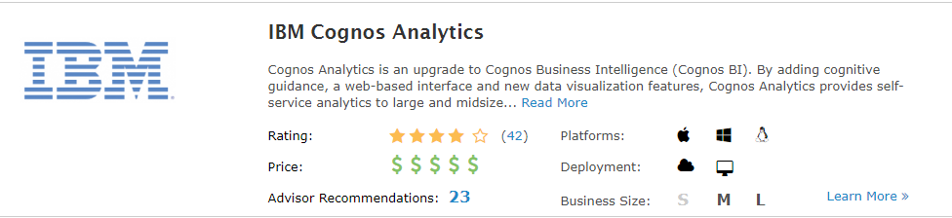

Versiones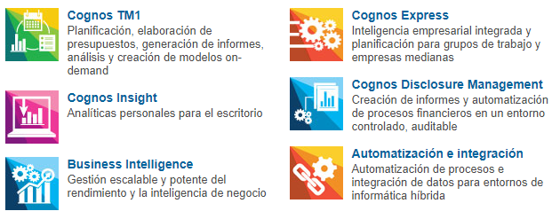

**Requisitos**

| **Requisito** | **Especificación** |
| --- | --- |
| Sistema operativo | Microsoft Windows 2003 Enterprise Edition  Deben instalarse los siguientes componentes de Windows:   * Windows Scripting Host |
| RAM | Mínimo: 1 GB |
| Espacio de disco | Mínimo: 1,5 GB |
| Servidor Web | Microsoft Internet Information Services (IIS) |
| Java Runtime Environment (JRE) | 1.5.0 es la versión de Java mínima admitida para IBM Cognos Controller.  JRE se instala automáticamente con IBM Cognos Controller. |
| Base de datos para almacén de contenido de IBM Cognos Business Intelligence | Debe ser de uno de los tipos siguientes:   * Oracle * DB2 * Microsoft SQL Server * Conectividad TCP/IP con Microsoft SQL Server * Sybase |
| Base de datos para los datos de IBM Cognos Controller | Debe ser de uno de los tipos siguientes:   * DB2 * Oracle * Microsoft SQL Server |
| Base de datos para los datos del data mart de IBM Cognos Controller | Debe ser de uno de los tipos siguientes:   * DB2 * Oracle * Microsoft SQL Server |
| Base de datos del cliente de Oracle | Si utiliza el cliente de Oracle como base de datos, los componentes siguientes son requisitos mínimos:   * Oracle Network Utilities * Oracle Database Utilities * SQL\* Plus * Oracle JDBC/OCI Interface * Oracle Windows Interface |
| Base de datos para Financial Analytics Publisher | Si utiliza Financial Analytics Publisher, se necesita una de las siguientes bases de datos:   * DB2 * Oracle * Microsoft SQL Server |
| Explorador Web | Microsoft Internet Explorer  Deben activarse las siguientes configuraciones:   * cookies * JavaScript * Active scripting * Permitir META REFRESH |
| Herramienta de creación de informes para Financial Analytics Publisher | * Módulos Studio de IBM Cognos BI * Otros visores compatibles con TM1 |
| OLAP Engine | IBM Cognos TM1 9.4.1 y TM1 9.5 |

**Requisitos previos**

Antes de iniciar la instalación, asegúrese de lo siguiente:

* Se ha instalado Microsoft Data Access Components (MDAC) en las máquinas en las que se han instalado Controller Client Distribution Server y Controller Web Services Server.
* Se ha instalado Microsoft .NET Framework 2.0 SP1 en todas las máquinas cliente que ejecutarán IBM Cognos Controller.
* Se ha instalado Microsoft SOAP Toolkit en todas las máquinas en las que se ha instalado Controller Web Services Server.
* Se han instalado los componentes de cliente de SQL 2000 (2005) para la función de data mart en todas las máquinas en las que se ha instalado Controller Web Services Server.

**Características técnicas**

* [**Arquitectura**](https://www.ibm.com/support/knowledgecenter/es/SSEP7J_10.2.0/com.ibm.swg.ba.cognos.wig_s7c8_introp.10.2.0.doc/c_mfdm_archit.html?view=kc#mfdm_archit)

La solución IBM Cognos Series 7 consta de un conjunto de productos. Estos productos pueden utilizarse de manera individual o en cualquier combinación para ofrecer una solución integrada que satisfaga sus necesidades empresariales.

* [**Acceso a datos**](https://www.ibm.com/support/knowledgecenter/es/SSEP7J_10.2.0/com.ibm.swg.ba.cognos.wig_s7c8_introp.10.2.0.doc/c_mfdm_data_access.html?view=kc#mfdm_data_access)

En IBM Cognos Series 7, los metadatos que utiliza son diferentes para cada producto. Su uso está limitado a una base de datos o un origen de datos por cada modelo, y los metadatos no se almacenan de manera centralizada.

* [**Creación de informes gestionada**](https://www.ibm.com/support/knowledgecenter/es/SSEP7J_10.2.0/com.ibm.swg.ba.cognos.wig_s7c8_introp.10.2.0.doc/c_mfdm_mngd_rep.html?view=kc#mfdm_mngd_rep)

La creación gestionada de informes ofrece un método centralizado de creación y distribución de informes. Los informes gestionados los crean autores de informes profesionales para otros usuarios o consumidores.

* [**Exploración**](https://www.ibm.com/support/knowledgecenter/es/SSEP7J_10.2.0/com.ibm.swg.ba.cognos.wig_s7c8_introp.10.2.0.doc/c_mfdm_explor.html?view=kc#mfdm_explor)

La exploración es cualitativa, se realiza mediante inspección, y suele comenzar con una definición parcial de los criterios de búsqueda y una cantidad desconocida de datos.

* [**Cómo trabajar con Microsoft Office**](https://www.ibm.com/support/knowledgecenter/es/SSEP7J_10.2.0/com.ibm.swg.ba.cognos.wig_s7c8_introp.10.2.0.doc/c_mfdm_micro_off.html?view=kc#mfdm_micro_off)

La funcionalidad de IBM Cognos Business Intelligence for Microsoft Office de IBM Cognos BI permite consumir e incluir informes existentes en documentos Microsoft Office.

* [**Análisis**](https://www.ibm.com/support/knowledgecenter/es/SSEP7J_10.2.0/com.ibm.swg.ba.cognos.wig_s7c8_introp.10.2.0.doc/c_mfdm_analys.html?view=kc#mfdm_analys)

Aplicar técnicas para describir, resumir y comparar datos, y establecer conclusiones, forma parte del análisis de datos. Los analistas empresariales tienen como objetivo comprender de qué forma varían las respuestas al comparar diferentes escenarios o al probar distintas hipótesis.

**Partners en Honduras**

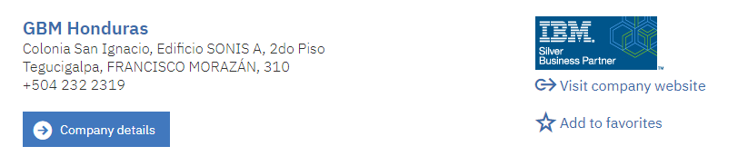

Soporte moivil

Cognos Mobile da soporte a las solicitudes entre el dispositivo móvil y el entorno de servidor para las siguientes funciones del producto:

* Buscar
* Examinar
* Ejecutar

# **Information Builders**

**Business Intelligence y analítica**

[WebFOCUS](http://www.informationbuilders.mx/products/intelligence)es la plataforma de BI y analítica más flexible y penetrante del sector, capaz de ofrecer una amplia variedad de herramientas analíticas gobernadas, aplicaciones, informes y documentos a todas y cada una de las partes implicadas en un negocio. Es una tecnología estratégica que ofrece una amplia variedad de ventajas analíticas y operativas dentro y fuera de la empresa, ya sea para la directiva, los analistas los trabajadores de línea de negocio, los socios o los clientes.

# **Lista de productos**

### **WebFOCUS BI and Analytics Platform**

* [WebFOCUS Enterprise Usage Monitor](http://www.informationbuilders.com/products/enterprise-usage-management)
* [WebFOCUS Business User Edition](http://www.informationbuilders.es/products/intelligence/business-user-edition)
* [WebFOCUS Application and Enterprise Editions](http://www.informationbuilders.com/products/webfocus/webfocus-available-three-editions)
* [WebFOCUS InfoAssist+](http://www.informationbuilders.com/products/webfocus/query_analysis)
* [WebFOCUS App Studio](http://www.informationbuilders.com/products/webfocus/wf_developer_studio)
* [WebFOCUS ReportCaster](http://www.informationbuilders.com/products/webfocus/delivery_manage)
* [WebFOCUS Hyperstage](http://www.informationbuilders.com/products/webfocus/webfocus-hyperstage)
* [WebFOCUS RStat](http://www.informationbuilders.com/products/webfocus/predictivemodeling)
* [WebFOCUS Narrative Charts](http://www.informationbuilders.com/products/webfocus-narrative-charts)
* [WebFOCUS Performance Management Framework](http://www.informationbuilders.es/products/webfocus/webfocuspmf)
* [WebFOCUS Portal](http://www.informationbuilders.com/products/webfocus/portal)
* [WebFOCUS Total Access Bundle for the Cloud](http://www.informationbuilders.com/solutions/bi-and-analytics-cloud)
* [WebFOCUS Mobile Products](http://www.informationbuilders.com/products/webfocus/mobile)
* [WebFOCUS Location Analytics and ESRI](http://www.informationbuilders.com/products/webfocus/gis_mapping)
* [WebFOCUS Magnify](http://www.informationbuilders.com/products/webfocus/magnify)
* [WebFOCUS Maintain](http://www.informationbuilders.com/products/webfocus/closed_loop)
* [WebFOCUS Resource Analyzer](http://www.informationbuilders.com/products/webfocus/manage_admin)
* [WebFOCUS Resource Governor](http://www.informationbuilders.com/products/webfocus/manage_admin)
* [WebFOCUS In-Document Analytics (Active)](http://www.informationbuilders.com/products/webfocus/active_technologies)
* WebFOCUS Reporting Server
* WebFOCUS Pro Server (bundle of Reporting Server, ReportCaster and Resource Analyzer)
* [WebFOCUS Quick Data](http://www.informationbuilders.com/products/webfocus/excel)
* [FOCUS (Host-Based Reporting)](http://www.informationbuilders.com/products/focus)

### **iWay Tools and the Omni Data Management Platform**

* [Omni-Gen](http://www.informationbuilders.com/products/omni)
  + [Omni-Gen Integration Edition](http://www.informationbuilders.es/products/omni/data-integration-edition)
  + [Omni-Gen Data Quality Edition](http://www.informationbuilders.es/products/omni/data-quality-edition)
  + [Omni-Gen Master Data Management Edition](http://www.informationbuilders.es/products/omni/master-data-management-edition)
  + [Omni Governance Console](http://www.informationbuilders.es/products/omni/omni-governance-console)
* [iWay Big Data Integrator](http://www.informationbuilders.com/products/bigdataintegrator)
* [iWay Tools](http://www.informationbuilders.com/products/iWayTools)
  + [iWay Service Manager](http://www.informationbuilders.es/products/iway-service-manager)
  + [iWay DataMigrator](http://www.informationbuilders.es/products/iway-datamigrator)
  + [B2B Integration with Trading Partner Manager](http://www.informationbuilders.es/products/iwayb2b)
  + [iWay Universal Adapter Suite](http://www.informationbuilders.es/products/iwaytools/adapters)
  + [iWay Sentinel](http://www.informationbuilders.es/products/iwaytools/sentinel)

### **Healthcare Applications**

* [Omni-HealthData Insights](http://www.informationbuilders.com/products/omni-healthdata_insights)
* [Omni-HealthData Payer Edition](http://www.informationbuilders.com/products/omni-healthdata_payer)
* [Omni-HealthData Provider Edition](http://www.informationbuilders.com/products/omni-healthdata_provider)

**Gestión de Datos**

[se compone de tres soluciones que permiten a los usuarios acceder, perfilar, enriquecer, limpiar y masterizar sus datos:](http://www.informationbuilders.mx/products/datamanagement)[Omni-Gen™](http://www.informationbuilders.mx/products/omni) ofrece una tecnología innovadora que alinea a los usuarios empresariales y a las TI para definir y gestionar sus dominios de datos más importantes. [iWay Big Data Integrator](http://www.informationbuilders.mx/products/bigdataintegrator" \t "_blank) utiliza Hadoop para la integración y transformación masiva de datos paralelos. [iWay Tools](http://www.informationbuilders.mx/products/iwaytools" \t "_blank) proporciona la tecnología subyacente para todo tipo de integración: interna o interempresarial, orientada hacia los datos o aplicaciones, en tiempo real o en lotes, y mucho más.

**Aplicaciones para gestión de la información**

[Las aplicaciones para gestión de la información de Information Builders](http://www.informationbuilders.mx/products/applications)permiten a las organizaciones conseguir una amplia accesibilidad, confiabilidad y uniformidad en sus datos. Facilitan la integración de datos complejos, garantizan la calidad, y la gobernabilidad permite la sostenibilidad. Estas aplicaciones ofrecen a los usuarios una interfaz dirigida a las empresas para optimizar la calidad y la estructura de las inversiones en datos; ver, supervisar, comparar y crear informes de datos críticos para la misión; identificar y rectificar información defectuosa; y crear una vista histórica completa basada en web de los registros de oro masterizados.

**características:**

■ Sencilla. Los usuarios de inteligencia de negocios quieren resultados, no herramientas. Con WebFOCUS, los usuarios pueden acceder fácilmente y en todo momento a la información importante para poder adelantarse a los problemas y resolverlos incluso antes de que se produzcan.

■ Escalable. WebFOCUS admite un número ilimitado de usuarios, diversos tipos de aplicaciones y una gran variedad de consumidores de información. Todo ello, con requisitos mínimos de hardware y bajos costes administrativos.

■ Fiable. Los sistemas de información de producción no pueden permitirse el lujo de fallar. WebFOCUS garantiza un rendimiento óptimo 24 horas al día, los 7 días de la semana, incluso si crecen las necesidades del sistema.

Apps

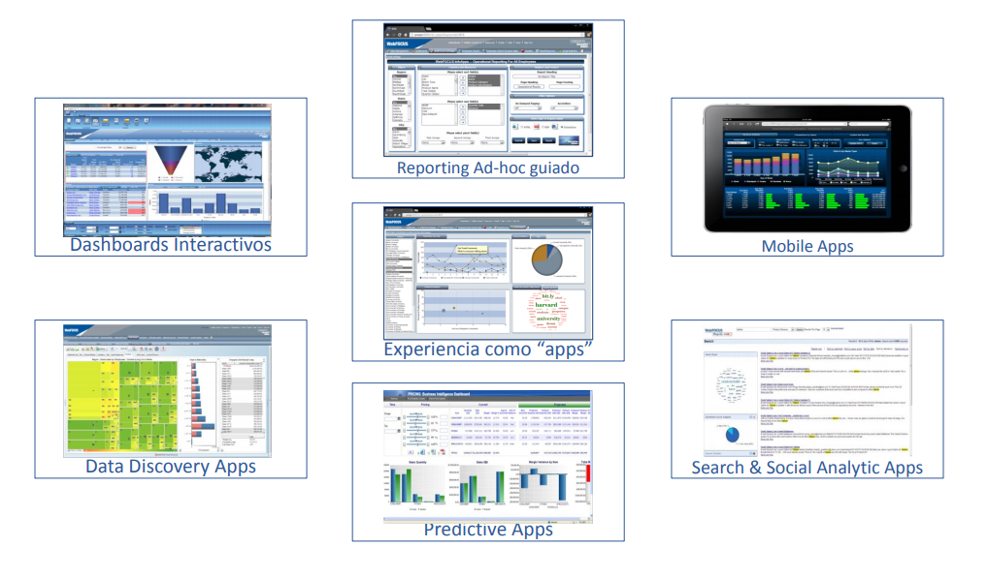

# **Qlik**

Productos

Analítica guiada

QlikView®

Guíe las exploraciones controladas de conjuntos de datos dinámicos hacia un descubrimiento más profundo. Permite crear una app personalizada en un entorno de creación de scripts de QlikView. Disponible en versión de escritorio o servidor.

Analítica integrada y guiada

Plataforma analítica de Qlik®

Cree cualquier app de BI para exploración y descubrimiento que pueda imaginar. Incluye el potente motor de análisis de Qlik, una completa librería de visualizaciones interactivas integrables, herramientas y API abiertas.

Recepción de datos externos

Qlik DataMarket®

Reciba datos externos útiles, pertinentes y fiables. El servicio de suscripción Qlik DataMarket permite que esto ocurra sin esfuerzo

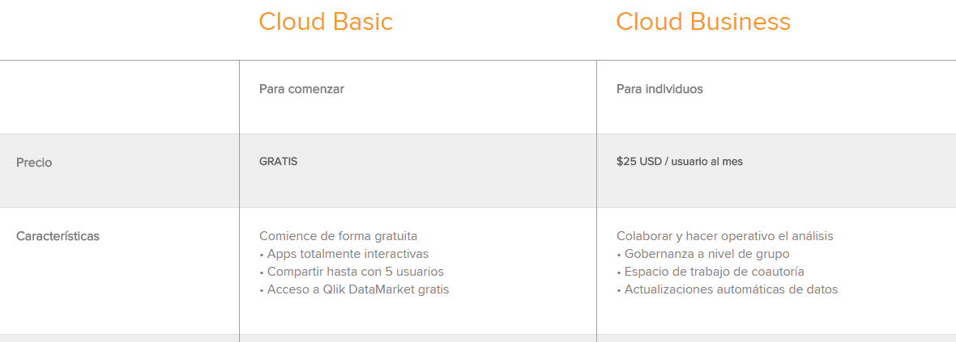

**Análisis móvil sin restricciones**

Qlik® Sense no restringe la exploración y el análisis en los dispositivos móviles en modo alguno. Esto es fundamental para aportar valor, ya que los entornos móviles son impredecibles y los usuarios necesitan respuestas inmediatas a las preguntas que les plantean en el campo. Todos los aspectos de la experiencia interactiva de descubrimiento en Qlik Sense se pueden utilizar en un dispositivo móvil, incluyendo la exploración asociativa, la búsqueda y la visualización interactiva. Las capacidades de colaboración y comunicación, incluyendo el centro de actividad, flujos y la narración de datos, están disponibles en cualquier dispositivo.

**Software:**

QlikView aborda el desafío de la inteligencia de negocio desde una nueva perspectiva, la de generar valor con rapidez para los usuarios finales y facilitarles herramientas que les permitan configurar su propia visión de los datos. Las herramientas tradicionales de BI, sobre soporte de disco, tienen un ciclo de desarrollo costoso y lento que posterga el valor demostrado hasta la finalización del proyecto.

Con QlikView, el usuario final se puede hacer cargo de buscar su propia porción de los datos que resultan fundamentales para el negocio. Los cambios se logran en minutos, y a menudo por el usuario final. La condensación de este proceso permite un rápido ciclo de desarrollo centrado en generar valor inmediatamente para los usuarios finales

**Principales características**

## Para escapar del infierno de los informes - La ventaja del desarrollo BI en memoria

## Consolida fuentes de datos diferentes

## La búsqueda asociativa beneficia a los usuarios finales

## Simple, visual, interactiva

# **Tableau**

**Herramientas**

### **El análisis que desean sus clientes**

Ofrezca análisis visuales flexibles a sus clientes, de manera rápida y fácil. Incorpore nuestros [dashboards líderes en el sector](https://www.tableau.com/es-es/about/blog/2017/2/tableau-five-years-leader-gartners-magic-quadrant-analytics-66133" \t "_blank) y destaque su solución. Dé a sus clientes la posibilidad de sacar el máximo partido de sus datos.

### **El mejor uso de sus recursos**

Permita que sus ingenieros se centren en lo que saben hacer mejor: crear un producto genial. Y deje que nosotros nos preocupemos de nuestra especialidad, es decir, proporcionar una herramienta de análisis rápida, eficaz y fácil de usar.

### **Acelere la salida al mercado**

Integre, implemente y comercialice rápidamente con la exhaustiva solución incorporada de Tableau. Desde el soporte hasta la capacitación en productos y la colaboración en mapas de ruta, Tableau se centra en deleitar a sus clientes.

### **Somos un equipo**

Desde el concepto hasta la implementación, piense en nosotros como una extensión de su equipo. Estamos aquí para ayudarlo a deleitar a sus clientes. Participe en nuestra [comunidad de desarrollo](https://community.tableau.com/community/developers) activa, aprenda con cientos de horas de [capacitación gratuita](https://www.tableau.com/es-es/learn/training) y contribuya a los mapas de ruta de productos

**Requisitos**

* . Los **requisitos mínimos**hacen referencia al hardware que el equipo debe tener como mínimo para poder instalar Tableau Server. Si el equipo no cumple estos requisitos, el programa de configuración no puede instalar Tableau Server. Estos requisitos son adecuados para prototipos y pruebas.
* Las **recomendaciones mínimas** son más completas que los requisitos mínimos y representan la configuración de hardware mínima que debe usar para una instalación de producción de Tableau Server. Si el equipo cumple los requisitos mínimos, pero no estas recomendaciones, el programa de configuración le mostrará una advertencia que no le impide continuar con la instalación.

**Requisitos mínimos de hardware**

* *CPU------*2 núcleos
* *RAM-----* 8 GB
* *Espacio libre en disco----*15 GB

**Recomendados**

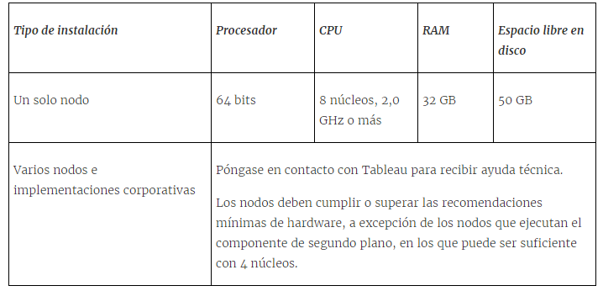

**Licencias**

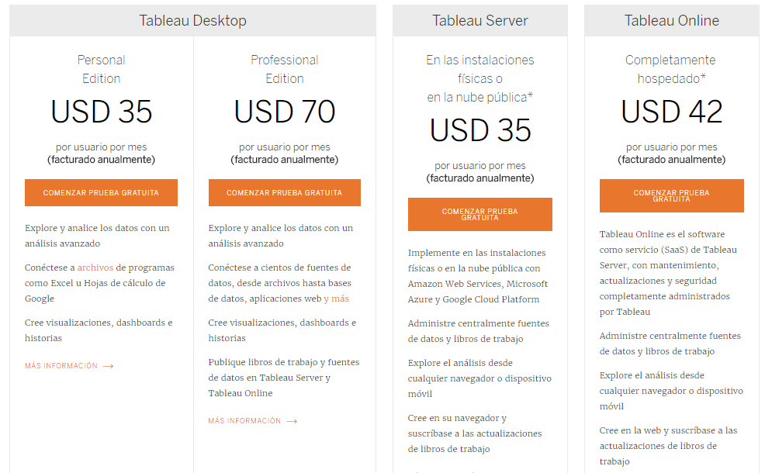

# **Panorama**

BI CENTRALIZADO Panorama Necto descubre los conocimientos ocultos en sus datos y los presenta en paneles con tecnología de Alertas KPI, que están gestionados por la solución de BI más segura, centralizada y de vanguardia.

**Herramientas**

CAPACIDADES DE VISUALIZACIÓN ÚNICAS, TRAER EL PODER DE BI A TODOS Panorama Necto es visual, la primera solución de BI que utiliza infografías, representaciones visuales gráficas de información, para presentar información compleja de forma rápida, clara y en una "historia comercial" que todo empresario puede entender.

CAPACIDADES SUGERENCIAS Y COLABORATIVAS

Es sugestivo, sugiriendo automáticamente a los usuarios de negocios donde se pueden encontrar los puntos de vista, al tiempo que presenta esa información en términos visuales, claramente comprensibles

Panorama Necto lleva la colaboración al siguiente nivel, incorporando el poder de conectarse con sus colegas en cada nivel del proceso de toma de decisiones.

SERVICIO GOBERNADO DE MÚLTIPLES FUENTES DE DATOS Conéctese fácilmente a múltiples fuentes de datos y ejemplítelas sobre la marcha, sin necesidad de codificación Panorama Necto es gobernado y confiable. Con solo unos pocos clics, los usuarios pueden mezclar datos fácilmente desde la plataforma Corporate BI y fuentes de datos ad hoc (Excel, datos no estructurados o semiestructurados) y acceder a una fuente única de la verdad para el descubrimiento de datos intuitivo.

NOTIFICACIONES Y AVISOS EN TIEMPO REAL Haga un seguimiento y reciba notificaciones de sus KPI y colegas para tomar decisiones relacionadas con los datos. El notificador es una característica única de Necto que mantiene al usuario conectado las 24 horas del día, los 7 días de la semana, a excepciones y problemas que pueden estar sucediendo en el negocio sin estar en línea.

Una solución BI donde sea que esté

Obtendrás la misma gran experiencia en tus dispositivos móviles

como en tu PC, usando el móvil nativo de Panorama Necto

solicitud.

No es necesario volver a capacitarse, crear nuevos informes o administrar un nuevo

sistema. No es necesario predefinir gráficos o formatos: tiene todo el

flexibilidad que necesita para abordarlo según sus necesidades.

Todo lo que sabes y amas sobre Necto ahora funcionará en

su dispositivo móvil también. Todo es un ambiente unificado que es

asegurado según la política de su organización sin datos

eso está almacenado en el dispositivo mismo.

Acceda a todos sus datos

Con la aplicación móvil Panorama Necto, puede acceder a todos sus datos independientemente de dónde estén almacenados originalmente,

júntelo todo en una página, o tenga informes separados. Depende de usted.

Ya sea que se trate de datos organizativos formales de su almacén de datos, informes de ventas de su CRM, inventario

hojas de cálculo: todas están ahí para ti

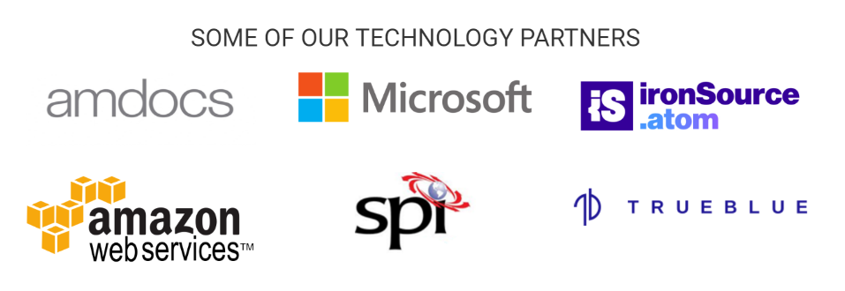

# **Infragistics**

SharePlus Enterprise

Colaboración móvil simplificada

Haga que los equipos móviles sean productivos en cualquier lugar y en cualquier momento con el descubrimiento y el intercambio de contenido en línea y fuera de línea. Proporcione espacios de trabajo móviles que entreguen experiencias de trabajo optimizadas a los equipos móviles y ayúdelos a lograr más integrando fuentes de contenido en una experiencia unificada y compartida. Apruebe de forma rápida y segura equipos de alto funcionamiento con una sola aplicación.

ReportPlus

Insights en un instante

Mejore el rendimiento del equipo móvil dando a los equipos el poder de tomar decisiones comerciales clave en el momento, donde más importa. Cree, visualice y comparta fácilmente visualizaciones ricas de datos en tiempo real desde cualquier dispositivo y desde prácticamente cualquier fuente de datos. Supervise las métricas comerciales clave, obtenga nuevos conocimientos y tome decisiones más inteligentes de forma más rápida con una verdadera solución de BI de autoservicio.

Precios 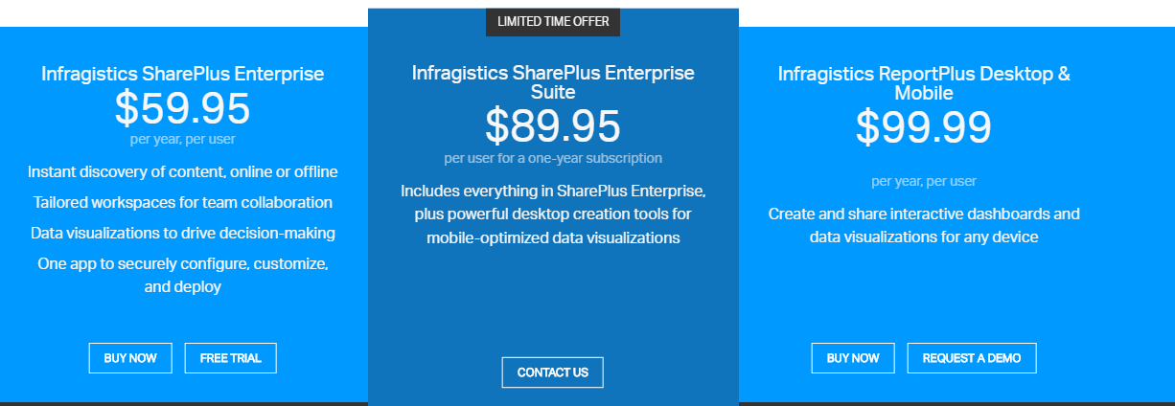Operating System for Deployment

Windows Server 2003, XP, Vista, 7, 8, 8.1, 10  
Mac OS X  
iOS 6.0 & 7

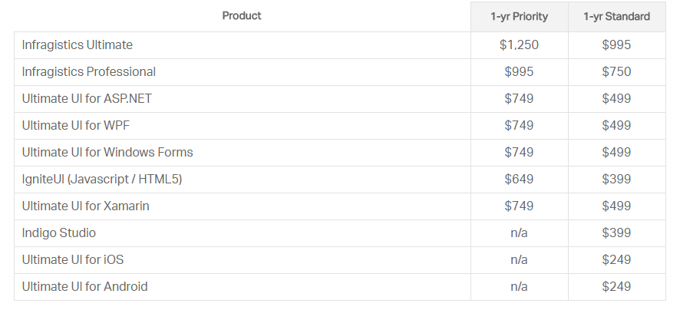

# **Radar Cube**

**Productos**

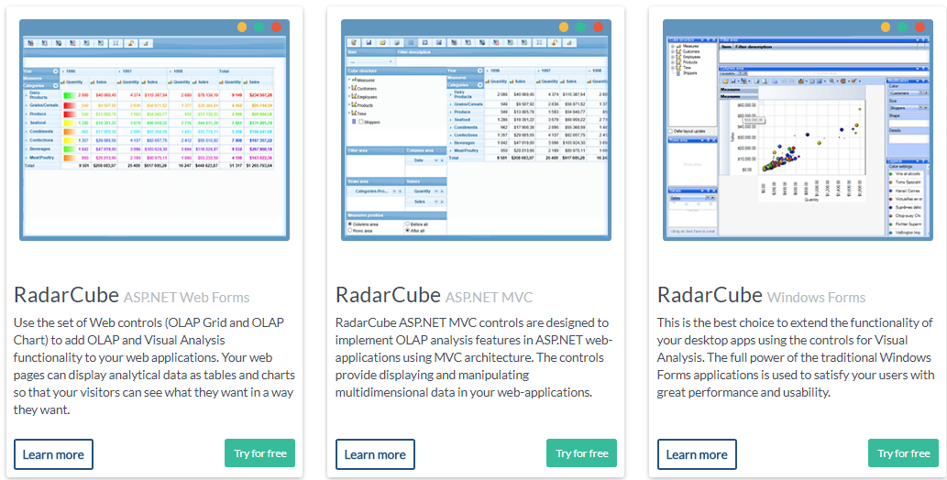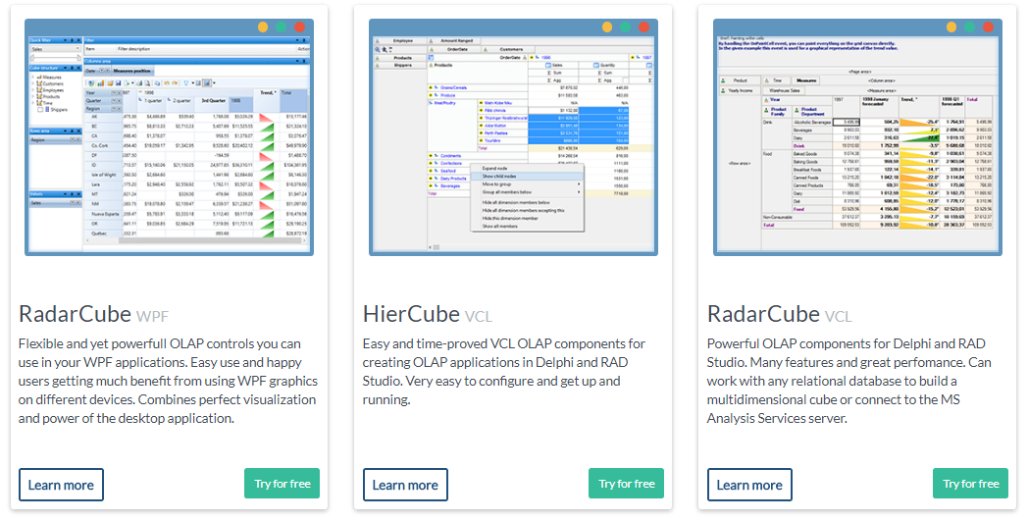

**Características**

### RadarCube ASP.NET OLAP Chart

ASP.NET OLAP Chart es un control web para añadir funcionalidad de análisis visual a tus aplicaciones ASP.NET. A diferencia de ASP.NET OLAP Grid, permite mostrar datos de negocio en gráficas en lugar de como números dentro de los navegadores de los usuarios. Trabaja directamente con bases de datos relacionales o con MS Analysis Services OLAP server. La aplicación Silverlight incorporada permite una visualización perfecta en el lado cliente sin limitaciones por tags HTML. Es 100% código manejado C# 2.0.

### RadarCube ASP.NET OLAP Grid

Un conjunto de controles web ASP.net para añadir funcionalidad OLAP a tus aplicaciones web. Funciona directamente con una base de datos relacional o como cliente de MS Analysis Services. Es 100% código manejado C# 2.0. Con un increíble rendimiento y bajos requerimientos de memoria. La aplicación Silverlight incorporada permite una visualización perfecta en el lado cliente sin limitaciones por tags HTML. El navegador puede ser IE, Firefox u Opera en cualquier sistema operativo.

### adarCube Windows Forms OLAP Grid Desktop

Conjunto de componentes NET para la inclusión de funcionalidades OLAP a sus aplicaciones. Trabaja directamente con tablas y representaciones de bases de datos. Componentes escritos en C# 2.0, y el 100% del código es manejable. Potente redactor para la elaboración de la estructura del cubo. Transformación automática de los campos fecha-hora en jerarquías de multinivel.

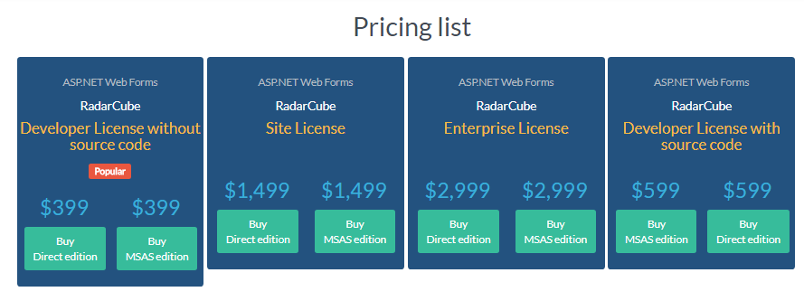

# **BI con SPSS**

**IBM SPSS Modeler** es una aplicación de software de [minería de datos](https://en.wikipedia.org/wiki/Data_mining) y [análisis de texto](https://en.wikipedia.org/wiki/Text_analytics) de [IBM](https://en.wikipedia.org/wiki/IBM) . Se usa para construir [modelos predictivos](https://en.wikipedia.org/wiki/Predictive_Models) y realizar otras tareas analíticas. Tiene una interfaz visual que permite a los usuarios aprovechar los algoritmos estadísticos y de minería de datos sin programación. Uno de sus objetivos principales desde el principio fue deshacerse de la complejidad innecesaria en las transformaciones de datos y hacer que los modelos predictivos complejos fueran muy fáciles de usar. La primera versión incorporó árboles de decisión (ID3) y redes neuronales (backprop), que podrían ser entrenados sin conocimiento subyacente de cómo funcionaban esas técnicas.

IBM SPSS Modeler fue originalmente llamado Clementine por sus creadores, Integral Solutions Limited. Este nombre continuó por un tiempo después de la adquisición del producto por parte de SPSS. [SPSS](https://en.wikipedia.org/wiki/SPSS_Inc.) más tarde cambió el nombre a SPSS Clementine, y luego a PASW Modeler. [[1]](https://en.wikipedia.org/wiki/SPSS_Modeler#cite_note-1) Luego de la adquisición de IBM de SPSS en 2009, el producto pasó a llamarse IBM SPSS Modeler, su nombre actual.

Versiones

IBM vende la versión actual de SPSS Modeler (versión 17) en dos paquetes separados de características. Estos dos paquetes se llaman "ediciones" de IBM:

* **SPSS Modeler Professional: se** utiliza para datos estructurados, como bases de datos, sistemas de datos de mainframe, archivos planos o sistemas [BI](https://en.wikipedia.org/wiki/Business_intelligence) .
* **SPSS Modeler Premium:** Incluye todas las características de Modeler Professional.

**Historial de Versiones**

* lementine 1.0 - Junio ​​de 1994 por ISL [[10]](https://en.wikipedia.org/wiki/SPSS_Modeler#cite_note-isl_history-10)
* Clementine 5.1 - ene 2000
* Clementine 12.0 - ene 2008
* PASW Modeler 13 (anteriormente Clementine) - abril de 2009
* IBM SPSS Modeler 14.0 - 2010
* IBM SPSS Modeler 14.2 - 2011
* IBM SPSS Modeler 15.0 - junio de 2012
* IBM SPSS Modeler 16.0 - diciembre de 2013
* IBM SPSS Modeler 17.0 - marzo de 2015
* IBM SPSS Modeler 18.0 - marzo de 2016 [[11]](https://en.wikipedia.org/wiki/SPSS_Modeler#cite_note-11)
* IBM SPSS Modeler 18.1 - junio de 2017 [[12]](https://en.wikipedia.org/wiki/SPSS_Modeler#cite_note-12)

Versiones Históricas

Las primeras versiones del software se llamaron Clementine y estaban basadas en Unix. La primera versión se lanzó el 9 de junio de 1994, después de la prueba Beta en 6 sitios de clientes. Clementine fue desarrollado originalmente por una empresa del Reino Unido llamada Integral Solutions Limited (ISL), [[10]](https://en.wikipedia.org/wiki/SPSS_Modeler#cite_note-isl_history-10) en colaboración con investigadores de [Inteligencia Artificial](https://en.wikipedia.org/wiki/Artificial_Intelligence) en la [Universidad de Sussex](https://en.wikipedia.org/wiki/Sussex_University) . El Clementine original se implementó en [Poplog](https://en.wikipedia.org/wiki/Poplog" \o "Poplog) , que ISL comercializó para la Universidad de Sussex. Clementine utilizó principalmente los lenguajes Poplog, [Pop11](https://en.wikipedia.org/wiki/Pop11) , con algunas partes escritas en C para velocidad (como el motor de red neuronal), junto con herramientas adicionales proporcionadas como parte de [Solaris](https://en.wikipedia.org/wiki/Solaris_(operating_system)) , [VMS](https://en.wikipedia.org/wiki/OpenVMS) y varias versiones de [Unix.](https://en.wikipedia.org/wiki/Unix). La herramienta rápidamente atrajo la atención de la comunidad de minería de datos (en ese momento en su infancia). Para alcanzar un mercado más grande, ISL luego Ported Poplog a [Microsoft Windows](https://en.wikipedia.org/wiki/Microsoft_Windows) utilizando el paquete NutCracker, más tarde llamado [MKS Toolkit](https://en.wikipedia.org/wiki/MKS_Toolkit) para proporcionar las instalaciones gráficas de Unix. Original en muchos aspectos, Clementine fue la primera herramienta de minería de datos en usar una [interfaz gráfica de usuario](https://en.wikipedia.org/wiki/Graphical_user_interface) basada en iconos en lugar de requerir que los usuarios escriban en un [lenguaje de Programación](https://en.wikipedia.org/wiki/Programming_language) , aunque esa opción permaneció disponible para usuarios expertos.

**Dundas BI**

Dundas BI es una empresa de inteligencia empresarial, análisis de datos y software de tablero de instrumentos para la construcción y el uso de tableros interactivos, informes, cuadros de mando y más.

Hay diferentes tipos de vistas en Dundas BI que muestran datos usando visualizaciones de datos que están conectadas a conjuntos de medidas.

#### TABLEROS PERSONALIZABLES

Nuestros paneles de autoservicio de nivel empresarial en Dundas BI le permiten monitorear y medir el desempeño y las métricas de negocios en tiempo real. Puede visualizar y analizar datos de toda la organización en su tablero, ayudándole a obtener información valiosa y a tomar decisiones precisas.

Con herramientas de diseño fáciles, inteligentes e intuitivas que usan arrastrar y soltar, puede diseñar paneles e informes rápidamente.

* Herramientas de diseño fáciles e inteligentes para arrastrar y soltar
* Visualizaciones totalmente personalizables para crear vistas de paneles personales y profesionales
* Gran variedad de visualizaciones, estilos y temas
* Opciones de diseño receptivo

En el tablero de Dundas BI, puede agregar visualizaciones de datos o componentes y organizarlos en cualquier parte del lienzo. Nuestros paneles le permiten filtrar, ordenar, agrupar, volver a visualizar, profundizar y realizar cálculos avanzados a través de una interfaz fácil de usar. Nuestra interfaz de arrastrar y soltar le permite explorar todas sus medidas y dimensiones, y luego trazarlas en un gráfico, grilla u otras visualizaciones avanzadas para un análisis instantáneo. Dundas BI proporciona una matriz de configuraciones predefinidas de visualización de datos de mejores prácticas que puede usar para componer su tablero de instrumentos.

Nuestros paneles están optimizados para dispositivos móviles y basados ​​en la web, lo que permite a los usuarios acceder a cualquier información, en cualquier lugar y con conexión a Internet. Puede construir, compartir y ver tableros completamente interactivos directamente en su navegador HTML5 sin ninguna aplicación de escritorio adicional. Con muchas propiedades de tablero, opciones de scripting y una API abierta, Dundas BI es la plataforma de creación de tableros más personalizable y ampliable para la visualización de datos.

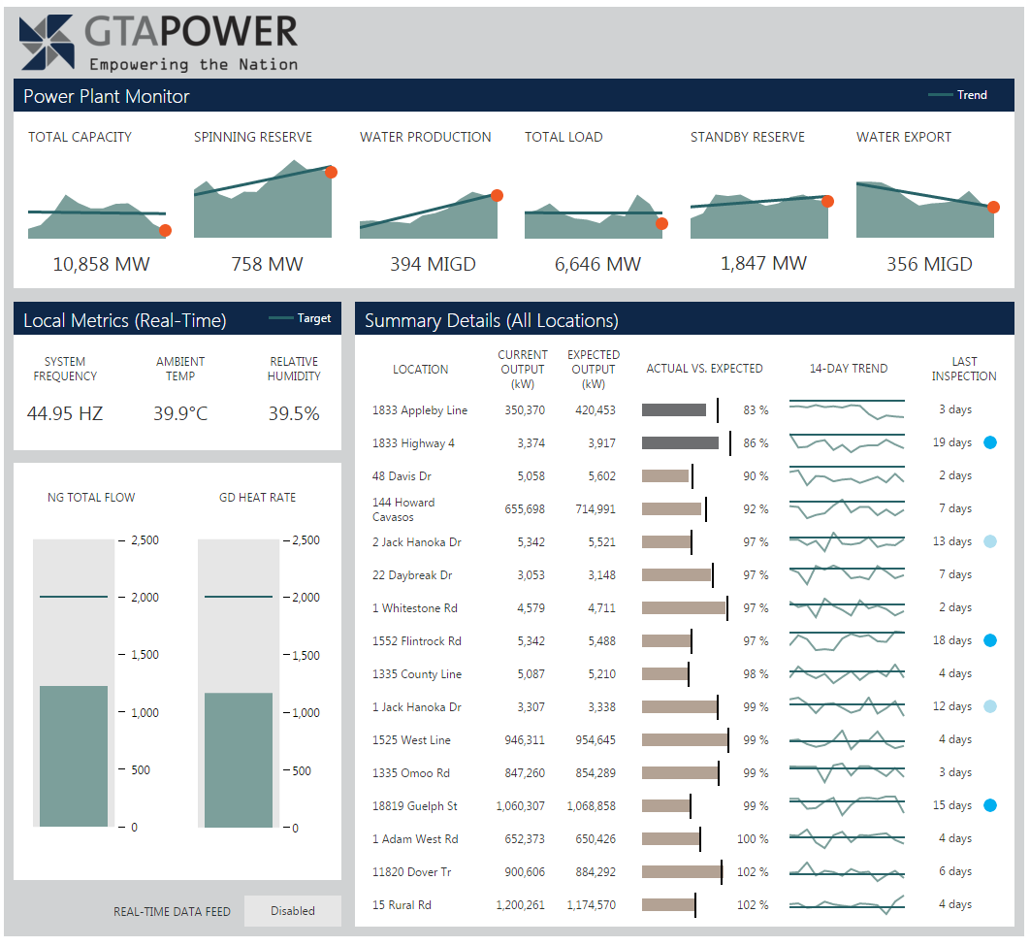

## **"La facilidad con la que podemos conectarnos a los datos y construir un tablero, incluso sobre la marcha durante una demostración, es increíble"**

### - Leidos Health

#### INTERACTIVIDAD DEL USUARIO

Nuestro filtrado y navegación integrados facilitan a los usuarios obtener los datos que necesitan, mientras que los diseñadores pueden definir sus propias interacciones utilizando scripts personalizados. Algunas posibilidades incluyen:

#### CAMBIAR LA APARIENCIA VISUAL

Casi cualquier aspecto visual de su tablero puede modificarse para que se ajuste a sus propios diseños de tablero personalizados. Dundas BI ofrece control total sobre su diseño visual.

### Herramientas de comunicación y colaboración

Sabes que los números no siempre cuentan la historia completa. A veces hay una razón por la cual las métricas de su empresa están distorsionadas. Dundas ofrece soluciones de tablero que le permiten contar la historia correcta con no solo datos, sino también notificaciones por correo electrónico / texto, notas e incluso correcciones de datos.

Dundas BI le permite anotar cualquier métrica con preguntas y comentarios, responder a los comentarios de otros usuarios y ver las conversaciones para que sus datos siempre se presenten en el contexto adecuado. Si está permitido, Dundas BI le permite no solo agregar notas sino también corregir datos. Simplemente ingrese un valor más preciso, basado en el estado más reciente de la empresa, asegurándose de que todos estén trabajando con los números correctos y los patrones generados utilizando los datos más precisos.

#### NOTAS

Una nota es un tipo de comentario que los usuarios pueden hacer mientras visualizan un tablero de instrumentos. Con notas puedes:

#### NOTIFICACIONES

Una notificación es un correo electrónico automático que se envía en respuesta a un evento. Dundas BI se puede configurar para enviar notificaciones automáticas cuando los datos alcanzan ciertas condiciones, o cuando alguien responde a un comentario que hizo en un tablero de instrumentos. Los paneles se pueden enviar por correo electrónico a una lista de usuarios en un horario recurrente, como un informe semanal de ventas. Con las notificaciones puedes:

### Presentaciones

Al igual que en una presentación de PowerPoint, las presentaciones de diapositivas permiten a los usuarios definir su propia selección de paneles u otras vistas en secuencia. Hay dos casos de uso principales para presentaciones de diapositivas:

* Narración de cuentos: las presentaciones de diapositivas se pueden utilizar para presentar ciertas ideas a través de una serie de vistas que forman una historia comercial lógica durante una presentación o discusión de una reunión de negocios. Por ejemplo, puede comenzar con la vista de alto nivel de los resultados de ventas y luego mostrar una segunda vista con más visualización y análisis sobre una región determinada que conduce a una conclusión y conjunto de acciones requeridas. La ventaja de usar el modo de presentación de diapositivas para este caso de uso es que la presentación de diapositivas está directamente conectada a la vista en vivo, permitiendo respuestas a otras preguntas que pueden surgir durante la discusión utilizando las vistas en vivo y los últimos datos en lugar de tener que "estacionar" esa pregunta y responda más tarde si tuviera que usar una presentación de PowerPoint estática.

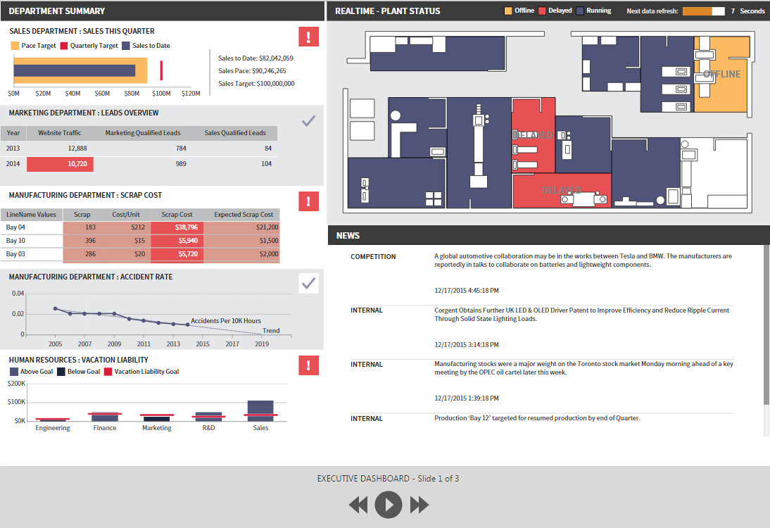

## **imagen de visualización de datos Visualizaciones de datos**

Nuestras visualizaciones de datos personalizables e inteligentes son famosas en la industria y representan casi 20 años de liderazgo tecnológico e innovación. Se sorprenderá por el poder y la flexibilidad de nuestras visualizaciones de datos.

Nuestras visualizaciones de datos lo ayudan a crear mejores prácticas, paneles interactivos e informes completos para obtener información completa de los datos.

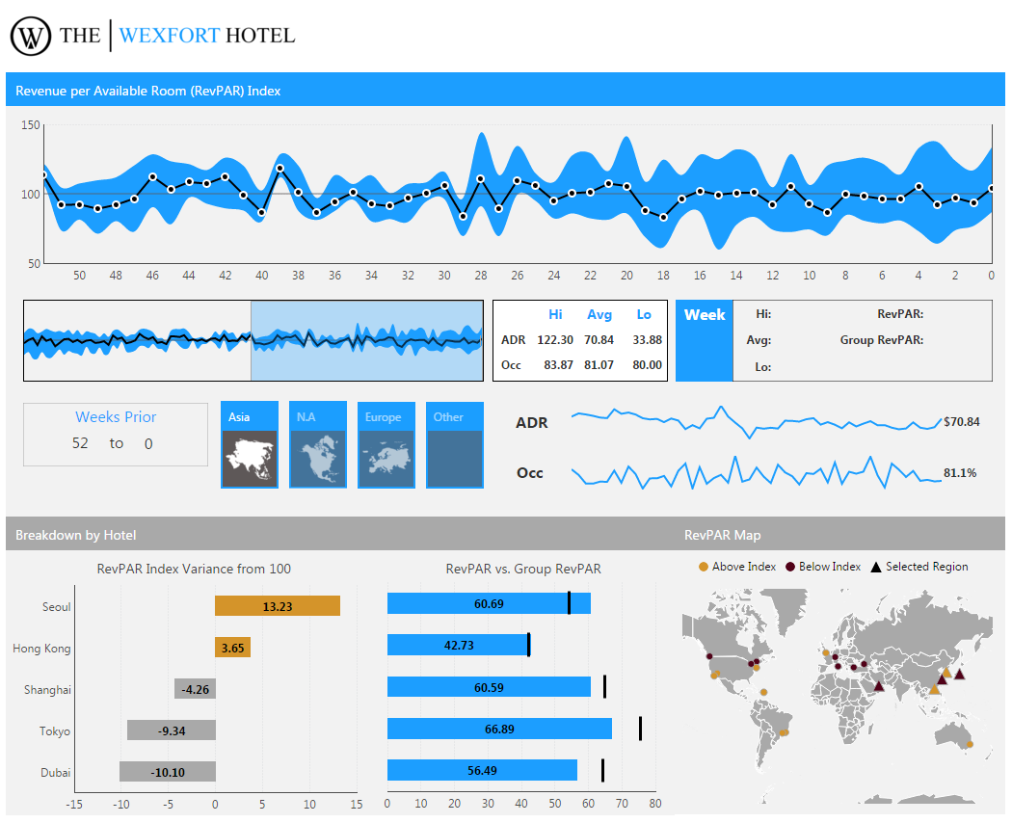

### Gráficos

Los gráficos de Dundas BI ofrecen numerosos tipos de gráficos para elegir, como columna / barra, columna / barra apilada, tarta de varios niveles, resplandor solar, línea, línea curva, diagrama de dispersión, burbuja, área, área curva, área apilada, barra 100% apilada / área, diagrama de caja, rango, rango curvo, columna / barra de rango (similar a Gantt), pareto, histograma, coordenadas paralelas, cascada, candelabro y stock.

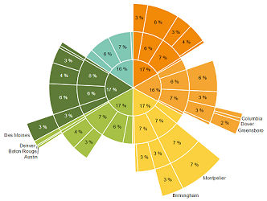

Las características del gráfico incluyen:

* Datos y notas de usuario
* Tipos de gráficos mixtos
* Reglas de color para resaltar valores usando colores
* Estados para el formato condicional o los rangos de coloración
* Ejes X e Y con etiquetado inteligente de ejes, marcas secundarias mayores y menores, líneas de cuadrícula mayores y menores, intervalos personalizables, marcadores de puntos de datos, ejes secundarios, ejes múltiples por lado del gráfico para series múltiples
* Alineación para alinear los ejes y rangos de valores de eje para múltiples gráficos
* Soporte para trazar contra escala numérica (incluyendo logarítmica), fecha / hora y categórica
* Configuraciones para controlar la apariencia de todo lo anterior, como colores, degradados, bordes y estilos de línea de guiones
* Transiciones de gráficos (animaciones) para admitir el descubrimiento de datos fácil, incluido el cambio de niveles y escala cuando se profundiza o se ordena

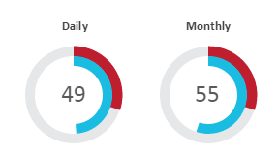

Los medidores visualizan datos dinámicos de forma continua. Se usan mejor cuando se muestran valores contra objetivos o valores históricos que permiten una vista rápida, por lo que ofrecen una función complementaria a los gráficos que se usan para mostrar más detalles.

### Mapas

Nuestro mapa Dundas BI proporciona un nivel de visualización e interactividad que va mucho más allá de lo que se puede lograr con una tabla de datos o un gráfico. Utilice nuestro componente de mapeo para mejorar su tablero visualizando (y personalizando) una amplia variedad de mapas, haciendo que sus datos geográficos sean mucho más fáciles de leer e interpretar. Agregue acciones personalizadas a sus mapas para controlar o filtrar qué datos se muestran en el tablero / informe por región, ciudad u otro elemento del mapa.

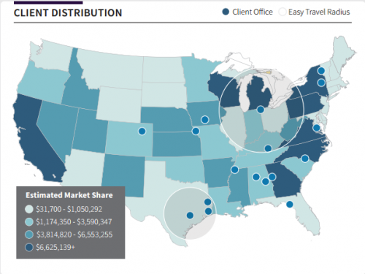

Los mapas son herramientas efectivas para informes de ventas o marketing, y se pueden usar para mostrar detalles de población, densidad del material, ubicaciones de oficinas, etc. La visualización del mapa Dundas BI incluye mapas de continentes, estados, países, regiones y más:

#### HARVEY BALLS

Un tipo de indicador es el Harvey Ball (también conocido como Booz Ball o FAIZ ball), que transmite un puntaje como calidad o calificación de seguridad.



### Diagramas

Personalice sus vistas de datos agregando un archivo de diagrama (SVG o XAML que se crea fácilmente en Visio u otras herramientas), proporcionando un mayor contexto y una visualización rápida para una toma de decisiones más rápida. Las formas de diagrama están vinculadas a sus datos y se actualizan dinámicamente en función de sus últimos valores de datos. Use diagramas para visualizar procesos o vistas complejas de piezas (es decir, cuerpo, avión, mapa de planta de fabricación) que actualicen el color de sus piezas en función de los últimos valores de su base de datos. 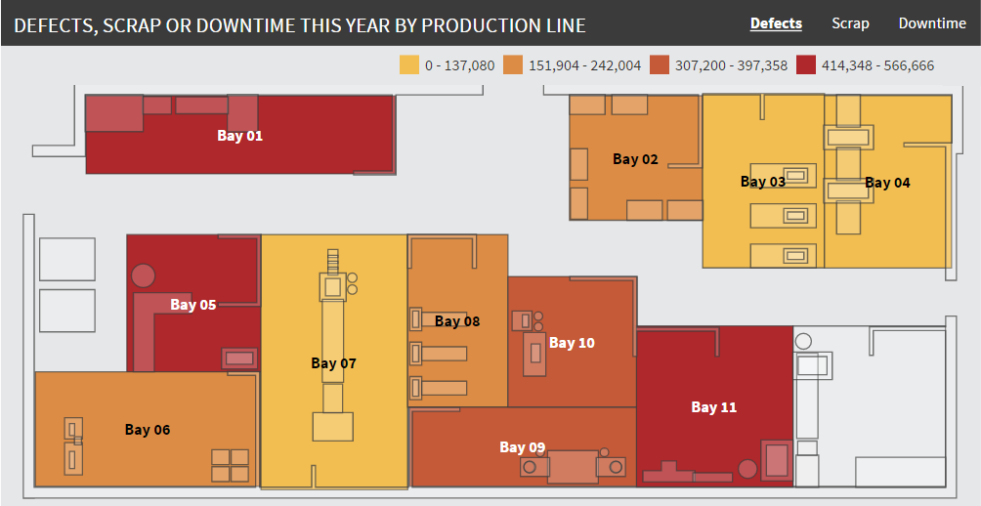

### Relaciones

Descubra las relaciones ocultas dentro de sus datos usando diagramas de relaciones visualizando conexiones explícitas entre muchos puntos de datos diferentes de un vistazo. Use los diagramas de Sankey para visualizar la distribución y la pérdida de valores tales como energía / dinero / material en el flujo.

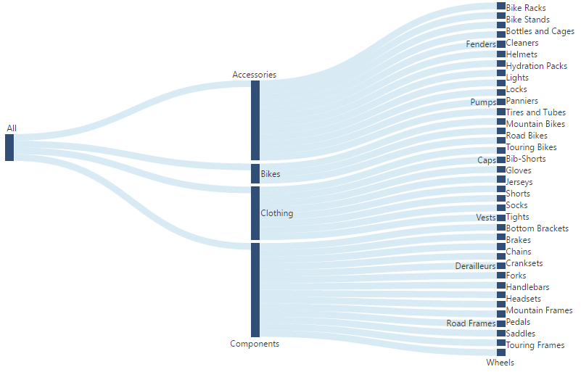

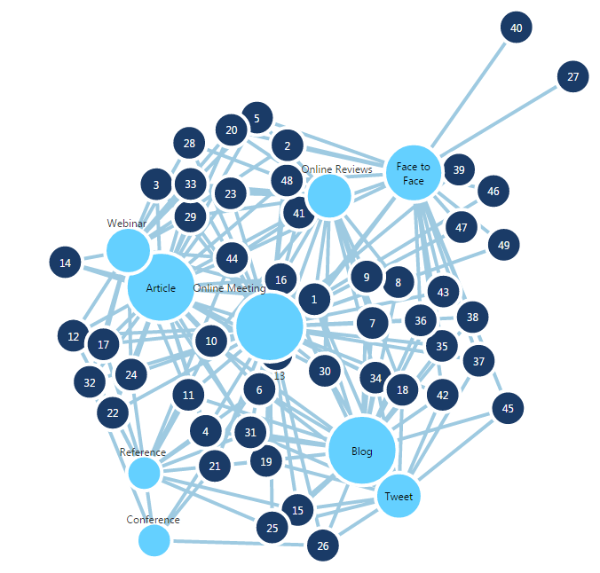

## **reportando imagen Informes**

## **Informes intuitivos en Dundas BI**

Con Dundas BI, puede crear cualquier informe de inteligencia empresarial que su organización necesite, ya sean informes de varias páginas o informes ad-hoc. Nuestra herramienta de informes de BI y tablero le ofrece una manera fácil pero estructurada de crear vistas complejas que involucran visualizaciones repetidas, simplemente mediante el uso de operaciones de arrastrar y soltar.

**imagen móvil Móvil**

Dundas BI ofrece una experiencia inmersiva completa tanto en computadoras de escritorio como en dispositivos móviles. Toda la plataforma está diseñada pensando primero en dispositivos móviles utilizando HTML5, y no requiere ninguna aplicación o descarga especial. Puede crear, ver y compartir sus Dashboards, Informes y Scorecards en computadoras de escritorio y dispositivos móviles sin problemas, o incluso hacer análisis de datos en dispositivos móviles.

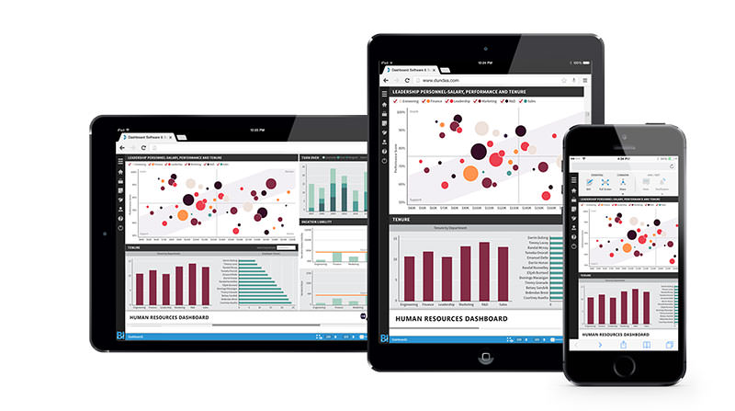

#### FLEXIBLE MOBILE BI

El lado del cliente de la plataforma Dundas BI se basa completamente en los últimos estándares web, incluidos HTML5, JavaScript y CSS3. Esto significa que Dundas BI funciona y tiene el mismo aspecto en un escritorio que en un dispositivo móvil como una tableta o un teléfono inteligente. Los usuarios obtienen acceso inmediato para analizar y ver sus datos comerciales sin tener que usar aplicaciones personalizadas. La interfaz HTML5 le permitirá implementar de inmediato todas las plataformas móviles compatibles con la navegación HTML5, como iOS, Android, Windows o BlackBerry, sin tener que desarrollar y mantener una solución dedicada para cada una de ellas.

La interfaz de usuario de Dundas BI fue diseñada para que sea táctil, por lo que incluso puede diseñar paneles, informes y realizar análisis de datos directamente en una tableta sin tener que volver a conectarse a su escritorio.

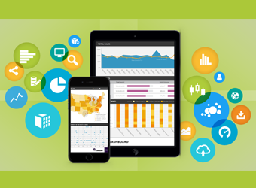

#### EXPERIENCIA MÓVIL

Dundas BI ofrece pellizcar para hacer zoom y capacidades de doble toque para acercar, lo que permite a los usuarios concentrarse en las diferentes visualizaciones. Dentro de visualizaciones específicas, como un gráfico de barras, Dundas BI ofrece la posibilidad de seleccionar puntos de datos y hacer zoom en esa selección o fuera de la selección para ver todos los puntos nuevamente. Además, admite acciones de toque para profundizar / subir en los diferentes niveles de jerarquía de los puntos de datos mostrados o aplicar cualquier otra interacción de datos. Tocar y mantener presionado también se puede usar para exponer información adicional, como información sobre herramientas personalizadas.

Además de los gestos táctiles, también hay capacidades incorporadas que admiten el cambio de tamaño automático en función del tamaño de pantalla disponible.

* Escala: amplía para maximizar el tamaño de pantalla disponible sin comprometer la relación de aspecto
* Cambiar tamaño: muestra dinámicamente más o menos puntos de datos según el tamaño de pantalla disponible del dispositivo. La diferencia entre la escala y el cambio de tamaño es que la escala puede producir una "vista pequeña" de los gráficos y otros puntos de datos de visualización si el tamaño de la pantalla es muy pequeño mientras que el tamaño mostrará menos puntos de datos pero será legible incluso en una pantalla más pequeña
* Responsive: reubica dinámicamente los elementos visuales en función del tamaño de pantalla disponible para una experiencia de visualización óptima para todos los dispositivos

## 

## **imagen de la plataforma Plataforma**

Con Dundas BI, puede conectarse a una variedad de fuentes de datos que incluyen RDBMS, OLAP, archivos planos, Big Data, servicios web y más.

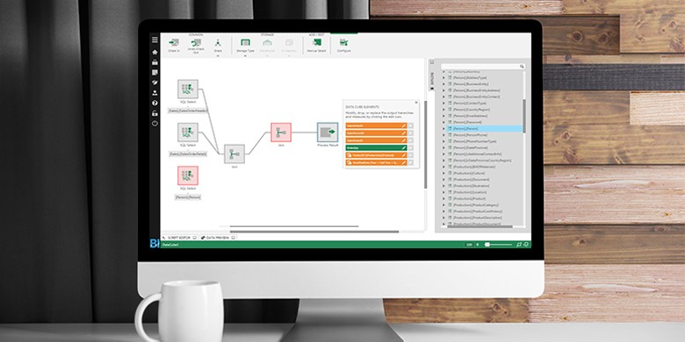

Dundas BI se conecta directamente a cualquier fuente de datos en tiempo real. Tan pronto como sus datos cambien, sus paneles e informes se actualizarán automáticamente sin necesidad de generar un nuevo informe.

#### BASES DE DATOS RELACIONALES

* Microsoft SQL Server 2005+
* MySQL 5.0.45 o superior
* Oracle 10g o superior
* Oracle XE 10g o superior
* Base de datos Teradata 12.0+
* acceso Microsoft
* PostgreSQL
* HPE Vertica
* Exasol
* ODBC

#### DATOS BASADOS ​​EN LA WEB

* Redshift amazónico
* Google BigQuery
* Hojas de cálculo de Google
* SQL Azure
* Listas de SharePoint
* Servicios de SharePoint Excel
* Google analitico
* Salesforce CRM
* Microsoft Dynamics CRM
* OData - Protocolo de datos abiertos (Windows Azure DataMarket, SharePoint 2010, etc.)
* Servicios web personalizados

#### DATOS BASADOS ​​EN ARCHIVOS

* Microsoft Excel
* acceso Microsoft
* Texto delimitado por comas (CSV) y otro texto delimitado
* Archivos dBase (.dbf)
* Archivos XML

#### OLAP

* Microsoft SQL Server Analysis Services (SSAS) 2005+
* Servicios de análisis de Azure
* SAP NetWeaver BW 7.0+
* Microsoft PowerPivot
* Oracle Hyperion Essbase 11

#### INTEGRACIÓN WEB

Dundas BI puede integrarse e integrarse en sitios web existentes al agregar paneles e informes poderosos e interactivos a sus sitios web internos o públicos. Dundas BI se integra fácilmente con todas las principales tecnologías web, que incluyen:

* SharePoint
* Páginas HTML básicas
* Páginas HTML5 aptas para dispositivos móviles
* aplicaciones web

Dundas BI tiene soporte integrado para escenarios de implementación de múltiples inquilinos lo que le permite crear y administrar fácilmente inquilinos en una sola instancia que están aislados entre sí, agregar cuentas para inquilinos específicos y personalizar los asientos de licencia para cada inquilino individualmente.

### Integración de tecnología de Microsoft

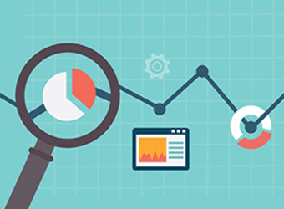

Dundas BI ofrece soporte de extremo a extremo para la pila completa de Microsoft BI (MSBI) y se integra con su conjunto completo de tecnologías Microsoft BI, que incluyen:

* Microsoft SQL Server (MSSQL)
* Microsoft Analysis Services (SSAS)
* Listas de SharePoint y Servicios de Excel
* Microsoft Office (Excel, acceso)
* Seguridad de Windows (autenticación y suplantación)
* Microsoft IIS
* Microsoft Dynamics CRM
* Windows Azure
* PowerPivot
* Integración de SharePoint y SharePoint Online
* Exportar a Excel y PowerPoint

Costo

Desde 6 dolares por usuario mensual.

**VISOKIO.COM**

Es una herramienta de visualización de datos orientada al marketing online, en concreto se trata de una herramienta de reporting visual (dashboards dinámicos) que incorpora un ETL muy fácil de usar que proporciona conexión a varias fuentes por defecto (GA, facebook, twitter, brandchats,…), pero se puede conectar a prácticamente cualquier fuente de datos.

Un conjunto de controles web ASP.net para añadir funcionalidad OLAP a tus aplicaciones web. Funciona directamente con una base de datos relacional o como cliente de MS Analysis Services. Es 100% código manejado C# 2.0. Con un increíble rendimiento y bajos requerimientos de memoria. La aplicación Silverlight incorporada permite una visualización perfecta en el lado cliente sin limitaciones por tags HTML. El navegador puede ser IE, Firefox u Opera en cualquier sistema operativo.

**PANOPTICON.COM**

Panopticos Faster Analytics y Panopticon Full Panopticon comenzó como una rama de la tecnología de una correduría minorista de mercados emergentes, para diseñar y ofrecer visibilidad de las presiones cada vez mayores del volumen de datos y la puntualidad de los datos de comercio electrónico. El objetivo sigue siendo el mismo hoy en día, para minimizar la latencia de la toma de decisiones informada, para proporcionar a nuestros clientes una ventaja de tiempo, donde los operadores pueden entender, extraer información y actuar. Panopticon proporciona detección de anomalías visuales a través de transmisiones en tiempo real, intradiarias e históricas; para identificar el problema o la oportunidad que normalmente se pasa por alto con las pantallas de comerciantes tradicionales. Panopticon.com cuenta con un adecuado soporte para móviles basado en las aplicaciones desarrolladas por la compañia. Panopticon tiene un precio estimado de $ 155.00 al mes, esto dependiendo de la empresa y sus detalles ya que cuentan con un sistema de consultas y calculo mediante su web y de manera telefonica.

Permite trabajar con streaming al momento, análisis visual de las herramientas y de los procesos, conectividad de datos y sistema gestor de documentos.

Bibliografia

***Pentaho***

<https://es.wikipedia.org/wiki/Pentaho>

<https://forums.pentaho.com/showthread.php?190996-Requerimientos-de-Hardware-y-software-Pentaho-BI-ServerCE-5-4-0-1-130>

<http://gravitar.biz/pentaho/>

***MicroStrategy***

<http://www2.microstrategy.com/producthelp/10.6/Readme-ES/MicroStrategy-10.6-System-Requirements_74940461.html#MicroStrategy10.6SystemRequirements-Softwarerequirementsforevaluation>

<https://microstrategyhelp.atlassian.net/wiki/spaces/README10/pages/7635235/MicroStrategy+10+System+Requirements>

<https://www.microstrategy.com/us>

***Sap***

<https://www.sap.com/partner/find.appcenter-access.html>

<https://www.softwareadvice.com/bi/sap-business-intelligence-profile/>

***IBM***

<https://www-01.ibm.com/software/es/analytics/cognos/index.html>

<https://www.ibm.com/support/knowledgecenter/es/SSEP7J_10.2.0/com.ibm.swg.ba.cognos.wig_s7c8_introp.10.2.0.doc/c_interop_bifeatures.html>

<https://www.ibm.com/support/knowledgecenter/es/SSWGNW_10.1.0/com.ibm.swg.ba.cognos.ctrl_inst.10.1.1.doc/c_ctrl_inst_win_instl_system_requirements.html>

<https://www.ibm.com/support/knowledgecenter/es/SSEP7J_10.2.2/com.ibm.swg.ba.cognos.ug_cra.10.2.2.doc/c_mob_admin.html>

***Informationbuilders***

<http://www.informationbuilders.com/products/enterprise-usage-management>

<http://www.informationbuilders.com/>

<http://www.informationbuilders.es/sites/www.informationbuilders.com/files/userforums/presentations/webfocus_presentacion_para_clientes_2015.pdf>

***Qlink***

<http://www.dataprix.com/empresa/productos/caracteristicas-tecnicas-qlikview>

<https://www.qlik.com/us/>

<file:///C:/Users/Usuario/Downloads/DS-Qlik-Sense-Anywhere-Anytime-ES.pdf>

<https://www.qlik.com/es-es/products>

***Tableau***

<https://onlinehelp.tableau.com/current/server/es-es/server_hardware_min.htm>

<http://www.rubiconbi.es/especificaciones-tecnicas-para-tableau-server/>

<https://www.tableau.com/es-es/products/desktop>

<https://www.tableau.com/es-es/embedded-analytics>

***Necto Panorama***

<https://www.panorama.com/partners/>

<https://www.panorama.com/wp-content/uploads/2015/04/Mobile-datasheet-Necto-151.pdf>

***Infragistics***

<https://www.infragistics.com/how-to-buy/renewal>

***IBM SPSS***

<https://en.wikipedia.org/wiki/SPSS_Modeler>

***BI CON DUNDAS***

*http://www.dundas.com/dundas-bi/features#dashboards*

***VISOKIO***

*http://www.visokio.com*

***PANOPTICON***

*http://www.panopticon.com/*